1 глава

Понтонные мосты — мосты, собранные на плавучих опорах — понтонах. Они не имеют жёсткой связи с берегом и цельного жёсткого каркаса. Такие мосты, как правило, состоят из отдельных секций, скреплённых между собой подвижным соединением.
Возможность буксировки отдельных секций по воде и по суше облегчает и ускоряет процесс сборки такого моста, а также демонтаж и перенос в другое место. При этом для монтажа такого типа моста не нужно иметь особых технических знаний, в отличие от других. Такие мосты изготавливаются из материала, подлежащего 100%-ной вторичной переработке и гниению, не наносят вред окружающей среде, не нарушают водную флору и фауну. У этих мостов даже можно изменить конфигурацию(форму) плавучей платформы в зависимости от надобности, так как она состоит из модулей.
Недостатком понтонных мостов является невозможность их использования во время ледохода (так как плавучие элементы не удерживаются) и поэтому зимой их приходится демонтировать. Также во время сильного понижения или повышения уровня реки (около 1.5 метров) следует отдельно проектировать береговые опоры . Подобные мосты препятствуют судоходству. Под нагрузкой наплавные мосты деформируются и из-за этого скорость автомобилей необходимо ограничивать 10-30 километрами в час. Так же есть ограничение для наплавных мостов на реках с сильным течением (при скорости течения реки более 2,5 метров в секунду мост может опрокинуться).Такому мосту требуется постоянная обслуживающая бригада так как необходимо следить за целостностью конструкции, ремонтировать береговые опоры.

Конструкция понтонных мостов
Конструкция понтонного моста
Для водных территорий, подверженным колебаниям воды для организации понтонного моста могут использоваться кубические пластиковые модули , которые, в свою очередь, прекрасно сочетаются с такими элементами как поручни, дополнительные перегородки, трапы, дорожки, а так же пластиковыми модулями различных форм
Соединительный элемент «булавка» для закрепления и фиксации элементов в конструкции
Торцевой фиксатор с гайкой для закрепления крайних сегментов в конструкции
Прокладочный диск для крепления крайних сегментов в конструкции
Сегмент конструкции (понтонный блок)
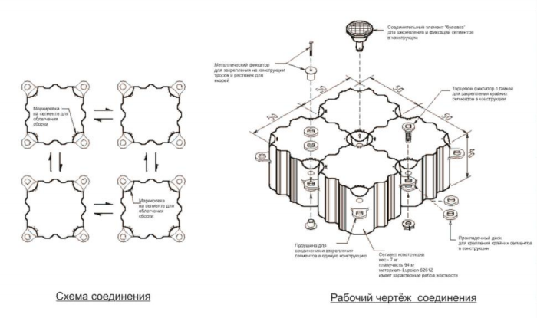
Металлический фиксатор для закрепления на конструкции тросов и растяжек якорей

Монтаж понтонных мостов
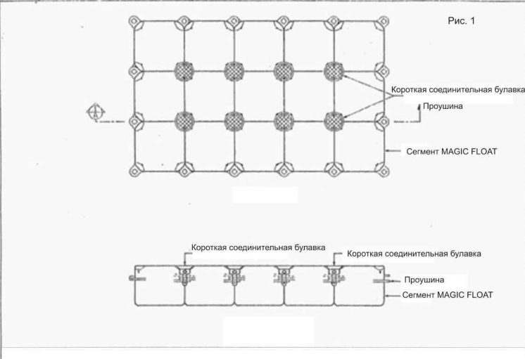
Чтобы собрать понтонный мост не требуется особых умений. Для начала собираются небольшие фрагменты моста, которые спускают на воду и затем уже на воде соединяют между собой. Если у реки сильное течение, то используются катера, чтобы правильно соединить части моста. После того как мост «натянули» между двумя берегами его закрепляют с помощью береговых опор.

